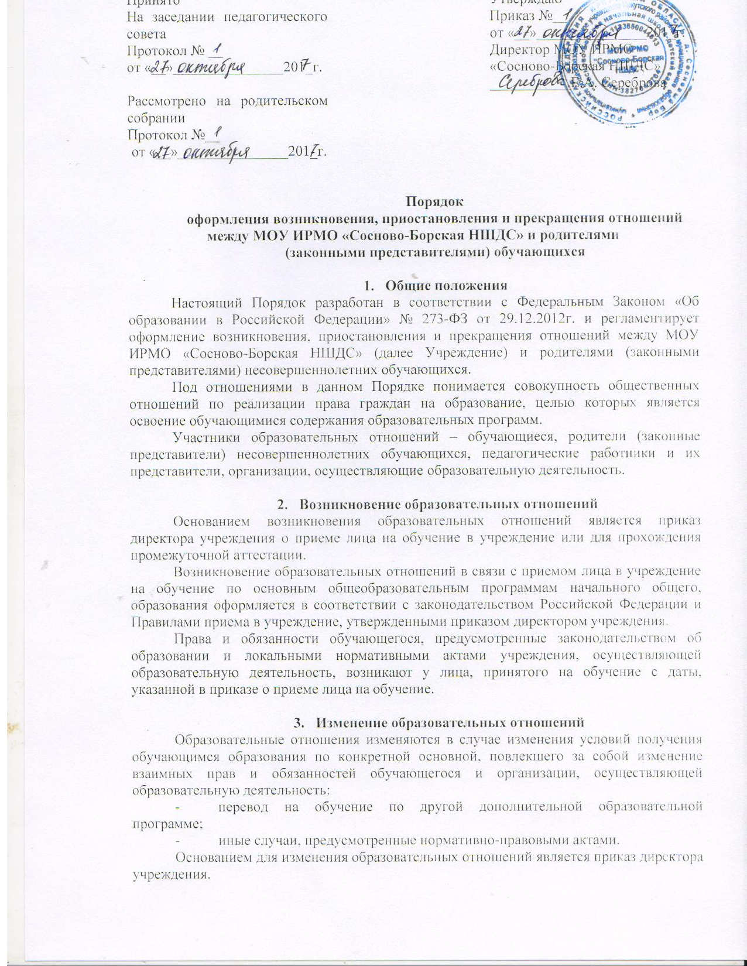
Принято  На заседании педагогического совета  Протокол № __  от «__»_______________201_г.  Рассмотрено на родительском собрании  Протокол №__ |  | Утверждаю  Приказ №__  от «__»_______________201_г.  Директор МОУ ИРМО  «Сосново-Борская НШДС»  ___________Е.А. Сереброва
от «__»_______________201_г.

Порядок
оформления возникновения, приостановления и прекращения отношений между МОУ ИРМО «Сосново-Борская НШДС» и родителями
(законными представителями) обучающихся

- Общие положения
Настоящий Порядок разработан в соответствии с Федеральным Законом «Об образовании в Российской Федерации» № 273-ФЗ от 29.12.2012г. и регламентирует оформление возникновения, приостановления и прекращения отношений между МОУ ИРМО «Сосново-Борская НШДС» (далее Учреждение) и родителями (законными представителями) несовершеннолетних обучающихся.
Под отношениями в данном Порядке понимается совокупность общественных отношений по реализации права граждан на образование, целью которых является освоение обучающимися содержания образовательных программ.
Участники образовательных отношений – обучающиеся, родители (законные представители) несовершеннолетних обучающихся, педагогические работники и их представители, организации, осуществляющие образовательную деятельность.

- Возникновение образовательных отношений

Основанием возникновения образовательных отношений является приказ директора учреждения о приеме лица на обучение в учреждение или для прохождения промежуточной аттестации.

Возникновение образовательных отношений в связи с приемом лица в учреждение на обучение по основным общеобразовательным программам начального общего, образования оформляется в соответствии с законодательством Российской Федерации и Правилами приема в учреждение, утвержденными приказом директором учреждения.
Права и обязанности обучающегося, предусмотренные законодательством об образовании и локальными нормативными актами учреждения, осуществляющей образовательную деятельность, возникают у лица, принятого на обучение с даты, указанной в приказе о приеме лица на обучение.

- Изменение образовательных отношений
Образовательные отношения изменяются в случае изменения условий получения обучающимся образования по конкретной основной, повлекшего за собой изменение взаимных прав и обязанностей обучающегося и организации, осуществляющей образовательную деятельность:
- перевод на обучение по другой дополнительной образовательной программе;
- иные случаи, предусмотренные нормативно-правовыми актами.
Основанием для изменения образовательных отношений является приказ директора учреждения.

- Прекращение образовательных отношений
Образовательные отношения прекращаются в связи с отчислением обучающегося из учреждения:
- в связи с получением образования (завершением обучения);
- досрочно по основаниям, установленным законодательством об образовании.
Образовательные отношения могут быть прекращены досрочно в следующих случаях:
    - по инициативе родителей (законных представителей) несовершеннолетнего обучающегося), в том числе, в случае перевода обучающегося для продолжения освоения образовательной программы в другую организацию, осуществляющую образовательную деятельность.
    - по обстоятельствам, не зависящим от воли обучающегося (родителей (законных представителей) несовершеннолетнего обучающегося) и учреждения, осуществляющей образовательную деятельность, в том числе, в случае ликвидации учреждения.
Досрочное прекращение образовательных отношений по инициативе родителей (законных представителей) несовершеннолетнего обучающегося) не влечет за собой каких-либо дополнительных, в том числе материальных, обязательств перед учреждением.
Основанием для прекращения образовательных отношений является приказ об отчислении обучающегося из учреждения.
Права и обязанности обучающегося, предусмотренные законодательством об образовании и локальными нормативными актами учреждения, прекращаются с даты его отчисления из учреждения.
При досрочном прекращении образовательных отношений учреждением, в трехдневный срок после издания распорядительного акта об отчислении обучающегося, отчисленному лицу выдается справка об обучении в соответствии с ч.12 ст. 60 Федерального Закона «Об образовании в Российской Федерации».
Учреждение, ее Учредитель в случае досрочного прекращения образовательных отношений по основаниям, не зависящим от воли учреждения, обязана обеспечить перевод обучающихся в другие организации, осуществляющие образовательную деятельность, и исполнить иные обязательства, предусмотренные договором об образовании.
В случае прекращения деятельности учреждения, а также в случае аннулирования у нее лицензии на право осуществления образовательной деятельности, лишения ее государственной аккредитации, истечения срока действия свидетельства о государственной аккредитации, Учредитель образовательной организации обеспечивает перевод обучающихся с согласия обучающихся (родителей (законных представителей) несовершеннолетнего обучающегося) в другие образовательные организации, реализующие соответствующие образовательные программы.
Порядок и условия осуществления перевода устанавливаются Федеральным органом исполнительной власти, осуществляющим функции по выработке государственной политики и нормативно-правовому регулированию в сфере образования.

